
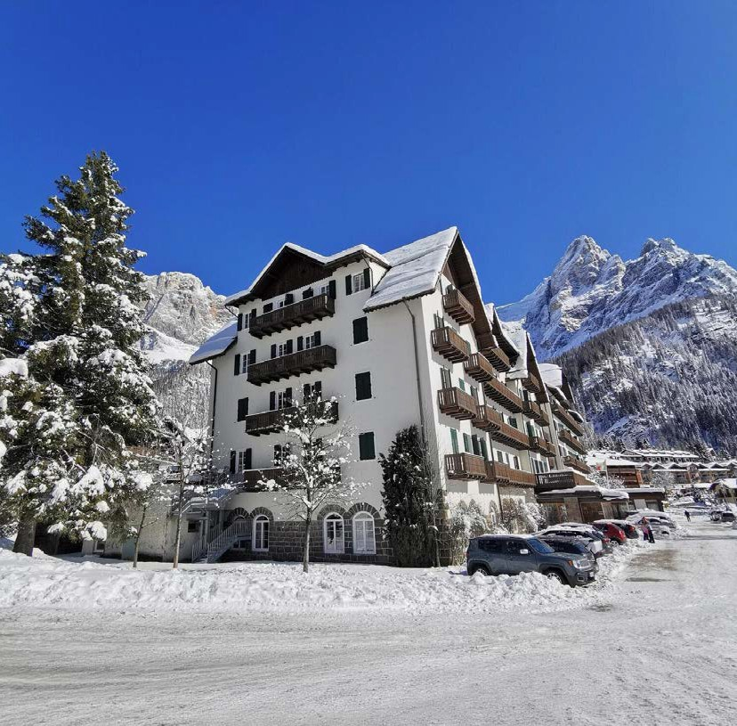



TH SAN MARTINO DI CASTROZZA
MAJESTIC DOLOMITI

DAL 20 DICEMBRE 2026 AL 14 MARZO 2027
da € 494 quota per persona
8 giorni e 7 notti

San Martino di Castrozza è la meta ideale per gli appassionati di montagna e di sport! L’hotel è un’ampia struttura dei primi del ‘900, situata nel cuore del paese, in posizione tranquilla e soleggiata. È circondato da un magnifico ed esteso parco privato dal quale si gode la maestosa vista delle Pale di San Martino.
IMPIANTI DI RISALITA: L’hotel si trova a 1,5 km dalle piste sciistiche di Tognola e circa 7 km da Passo Rolle.
SISTEMAZIONE: L’hotel dispone di 99 camere che si dividono in Classic e Superior con l’atmosfera degli hotel dei primi novecento e gli arredi in stile classico. Tutte dispongono di asciugacapelli, tv, telefono, servizi privati con vasca o doccia e set di prodotti da bagno in omaggio. Le camere Superior in più sono dotate di balcone con vista sulle cime dolomitiche e sono complete di ogni comfort come telefono, wi-fi, cassaforte digitale, TV. Disponibili inoltre delle camere Family, più ampie, sono composte da due vani comunicanti e un bagno ed hanno un letto matrimoniale e due letti singoli.
RISTORAZIONE: Il ristorante offre al mattino una ricca colazione continentale. A cena propone un buffet con antipasti caldi e freddi, primi, secondi e una selezione di pasticceria. La cucina è di ispirazione mediterranea, con piatti tipici della tradizione trentina. Possibilità su richiesta di piatti adatti agli ospiti con intolleranze alimentari con alimenti di base forniti confezionati ai pasti; obbligatoria la segnalazione all’atto della prenotazione, soggetta a riconferma. La struttura non dispone di una cucina separata e non può quindi garantire la non contaminazione dei cibi. Il bar offre un servizio di caffetteria, snack, aperitivi e cocktail.
ATTIVITA’ e SERVIZI: ristorante, bar, connessione wi-fi nelle aree comuni, sala tv, sala bridge/lettura, ascensore, piscina con ingresso gratuito (soggetto a disponibilità e a prenotazione anticipata direttamente in loco), vendita skipass alla reception, noleggio dell’attrezzatura sportiva, miniclub per i bambini (3-11 anni n.c.) e tante divertenti attività organizzate dal team di animatori, parcheggio esterno non custodito. A pagamento: noleggio telo, accappatoio, ciabattine, cuffia (cuffia obbligatoria per l’accesso in piscina).
ANIMALI: ammessi cani di piccola taglia (massimo 10 kg) su richiesta, escluse aree comuni, con supplemento da pagare in loco.


TH SAN MARTINO DI CASTROZZA MAJESTIC DOLOMITI
PER INFORMAZIONI
+39 0698378037 - booking@4utravel.it - www.4utravel.it

TRATTAMENTO DI MEZZA PENSIONE (BEVANDE ESCLUSE) - TARIFFE 2027 – A PARTIRE DA
N.B. - Le quote esposte in tabella sono calcolate sulla base di listini giornalieri dinamici che possono variare in qualsiasi momento sia in aumento che in diminuzione e devono quindi essere sempre intesi come indicativi.

TURNI SETTIMANALI | NOTTI | QUOTA BASE CLASSIC | QUOTA 4U TRAVEL | QUOTA BASE SUPERIOR | QUOTA 4U TRAVEL | Rid. 3°/4°/5° letto  3/13 anni n.c.
20/12 - 27/12 | 7 | 540 € | 497 € | 593 € | 546 € | 50%
27/12 - 03/01 | 7 | 921 € | 847 € | 1.013 € | 932 € | 50%
03/01 - 10/01 | 7 | 641 € | 590 € | 706 € | 650 € | 50%
10/01 - 17/01 | 7 | 524 € | 482 € | 578 € | 531 € | 50%
17/01 - 31/01 | 7 | 555 € | 510 € | 608 € | 559 € | 50%
31/01 - 07/02 | 7 | 585 € | 538 € | 646 € | 594 € | 50%
07/02 -14/02 | 7 | 669 € | 615 € | 737 € | 678 € | 50%
14/02 - 28/02 | 7 | 623 € | 573 € | 684 € | 629 € | 50%
28/02 - 07/03 | 7 | 585 € | 538 € | 646 € | 594 € | 50%
07/03 - 14/03 | 7 | 524 € | 482 € | 578 € | 531 € | 50%
14/03 - 21/03 | 7 | 494 € | 454 € | 547 € | 503 € | 50%

Quote per persona per il periodo indicato con trattamento di Mezza Pensione, bevande ai pasti escluse.
I prezzi non comprendono tassa di soggiorno laddove applicata dal Comune. La stessa, se prevista, dovrà essere pagata in hotel all’atto del check-in. Soggiorno minimo 3 notti, dalle 17.00 del giorno di arrivo alle 10.00 del giorno di partenza
RIDUZIONI: 3°/4°/5° Letto adulti -30%
Trattamento Camera e Colazione 15 € a persona a notte
Adulto + bambino:
1° bambino 3-13 anni n.c. riduzione bambino 50%
2° bambino 3-13 anni n.c. in camera con 1 adulto riduzione bambino 70%
SUPPLEMENTI: Camera Doppia Uso Singola supplemento +40%
THINKY CARD (Bambini 0/3 anni n.c.) per i servizi a loro dedicati, supplemento obbligatorio 30 € a notte (da pagare in agenzia)
SERVIZI EXTRA FACOLTATIVI DA PAGARE IN LOCO (da richiedere alla prenotazione): Animali: ammessi animali di piccola taglia max 10 kg (su richiesta e previa riconferma) con supplemento di 20 € al giorno per pulizia finale
OBBLIGATORIO DA PAGARE IN LOCO: Tassa di soggiorno secondo ordinanza comunale
PISCINA: Ingresso gratuito, a fasce orarie, soggetto a disponibilità e solo con prenotazione. A pagamento: accappatoio, ciabattine e cuffia.
Telo Piscina: primo telo disponibile gratuitamente, ogni cambio/sostituzione a pagamento. È vietato portare in Piscina il telo presente in camera. Cuffia obbligatoria per acces-so piscina. Regolamento disponibile in hotel

QUOTA ADDIZIONALE OBBLIGATORIA PER PERSONA
Quota gestione TH FULL PLUS- Adulti e Bambini da 3 anni, € 11 al giorno fino ad un massimo di 7 notti.

